Государственное дошкольное образовательное учреждение Тульской области «Новомосковский детский сад для детей с ограниченными возможностями здоровья»

Консультация для родителей, детей, посещающие группы с нарушением речи

«Развитие детей в театрализованной деятельности».

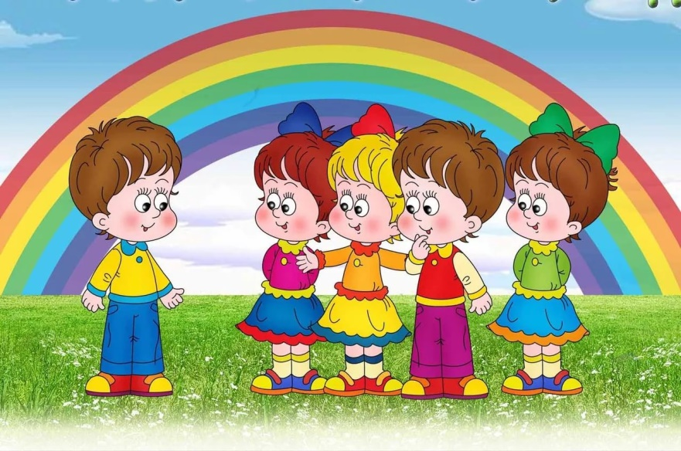

Подготовила:

Социальный педагог

Потупикова Н.В.

г. Новомосковск

Чуткость, восприимчивость к красоте

в детские годы несравненно глубже,

чем в поздние периоды развития личности.

Потребность в красивом утверждает

моральную красоту, рождая

непримиримость ко всему пошлому,

уродливому.

В.А. Сухомлинский

Мир детства рядом с нами, он внутри нашего взрослого мира. Он смотрит на нас глазами ребенка, говорит его голосом. Когда-то он был и нашим миром, но мы оттуда ушли, и назад пути нет…

Но почему – то хочется вернуться в него. Как заглянуть в этот мир хоть на мгновенье? Хоть на миг увидеть загадочную планету, название которой ДЕТСТВО. Не заглянув в этот мир невозможно понять не только детей, но и самого себя.

Мир детства, внутренний мир ребенка – ключ ко многим волнующим проблемам нашей жизни.

Раскрыть заветную дверь в мир детского сознания помогает игра. Игра связывает детей между собой, детей и взрослых в единое волшебное целое. Каждый ребенок хочет сыграть свою роль. Как научить его это сделать, брать роль на себя и действовать? Этому поможет театр.

Издревле, театр всегда завораживал зрителей. Театральная игра – это исторически сложившееся общественное явление, самостоятельный вид деятельности, свойственный человеку. Театральная деятельность в детском саду имеет свои особенности. «Это волшебный край, в котором ребенок радуется, играя, а в игре он познает мир». На первых порах главную роль в театрализованной деятельности берет на себя педагог, рассказывая и показывая различные сказки и потешки. Но, уже начиная с 3-4 летнего возраста дети, подражая взрослым, самостоятельно обыгрывают фрагменты литературных произведений в свободной деятельности.

Театрализованная деятельность – это самый распространенный вид детского творчества. Во время зрелища воображение позволяет ребенку наделять героев пьесы человеческим свойствами, воспринимать происходящее как реальность, сочувствовать, переживать и радоваться за героев пьесы. Дети учатся замечать хорошие и плохие поступки, проявлять любознательность, они становятся более раскрепощенными и общительными, учатся четко формулировать свои мысли и излагать их публично, тоньше чувствовать и познавать окружающий мир.

Значение театрализованной деятельности невозможно переоценить. Театрализованные игры способствуют всестороннему развитию детей: развивается речь, память, целеустремленность, усидчивость, отрабатываются физические навыки (имитация движений различных животных). Кроме того, занятия театральной деятельностью требуют решительности, трудолюбия, смекалки. Сегодня, когда на фоне избыточной информации, обильных разнообразных впечатлений остро ощущается эмоциональное недоразвития детей, значение театрального жанра заключается еще и в том, что он эмоционально развивает личность. Ведь зачастую родителям бывает некогда почитать ребенку книжку. А как загораются глаза малыша, когда взрослый читает вслух, интонационно выделяя характер каждого героя произведения!

Театрализованные игры всегда радуют, часто смешат детей, пользуясь у них неизменной любовью. Дети видят окружающий мир через образы, краски, звуки. Малыши смеются, когда смеются персонажи, грустят, огорчаются вместе с ними. С удовольствием перевоплощаются в полюбившийся образ, малыши добровольно принимают и присваивают свойственные ему черты. Разнообразие тематики. Средств изображения, эмоциональность театрализованных игр дают возможность использовать их в целях всестороннего воспитания личности.

Приложение 1

Игра «Узнай по голосу»

Водящий в центре круга с закрытыми глазами. Все движутся по кругу со словами:

Мы немножко поиграли,

А теперь в кружок мы встали.

Ты загадку отгадай.

Кто назвал тебя – узнай!

Водящий называет по имени сказавшего ему: «Узнай, кто я?»

Игра «Где мы были мы не скажем, а что делали покажем»

С помощью жестов, движений дети показывают какое-либо действие.

Упражнения

1. С помощью мимики выразите горе, радость, боль, страх, удивление.

2. Покажите, как вы сидите у телевизора (захватывающий фильм), за шахматной доской, на рыбалке (клюет).

Игры со скороговорками

Скороговорку надо отрабатывать через очень медленную, преувеличенно четкую речь. Скороговорки сначала произносятся беззвучно с активной артикуляцией губ; затем шепотом, затем вслух и быстро (несколько раз). Скороговорки помогают детям научиться быстро и чисто проговаривать труднопроизносимые слова и фразы.

Варианты скороговорок:

Мамаша Ромаше дала сыворотку из-под простокваши.

Король – орел, орел-король.

У Сени и Сани в сетях сом с усами.

«Испорченный телефон»

Первый игрок получает карточку со скороговоркой, передает её по цепи, а последний участник произносит её вслух. (Играют две команды)

Пальчиковые игры со словами

Пальчиковые игры способствуют подготовке руки к письму, развивая мелкую моторику рук, внимание, воображение и память.

Два щенка, (кулаки правой и левой руки поочередно становятся на стол

ребром)

Щека к щеке, (кулачки трутся друг о друга).

Щиплют щетку (правая ладонь обхватывает кончики пальцев левой и, наоборот) в уголке.

Пантомимические этюды и упражнения

Давайте детям дома задания: понаблюдать, запомнить, повторить поведение людей и животных, бытовые предметы в простейших ситуациях. Лучше начать с предметов, потому что дети хорошо их зрительно помнят и для этого не требуется особых наблюдений.

Покажите, как :

-вратарь ловит мяч;

-зоолог ловит бабочку;

-рыбак ловит большую рыбу;

-ребенок ловит муху.

Попробуйте изобразить:

Парикмахера, пожарника, строителя, космонавта.